令和７年６月１１日

富田中学校保護者各位

白浜町立富田中学校

校長　小 倉　育 代

登下校時の送迎についてのお願い

梅雨の候、平素は本校の教育活動にご理解とご協力を賜り、誠にありがとうございます。

さて、近畿地方も梅雨入りとなり、雨天時にお車で送迎されるご家庭も増えてきました。

そのような中、本日、お子様を降ろされた後、正門から県道に出る際に、側道に進入してきた車と接触しそうになるという危険な場面があったと、地域の方よりご連絡をいただきました。幸い事故には至りませんでしたが、今後大きな事故に繋がる恐れもございます。保護者の皆さまには以下の点について改めてご確認いただき、安全な送迎にご協力をお願いいたします。

**■** 正門から県道に出る際は、**側道からの進入車両および側道を走行する車両に十分ご注意のうえ、必ず一時停止し、左右確認・徐行の徹底**をお願いいたします。

**■** 雨天時は特に混雑が予想されます。スムーズな送迎および安全確保のため、**裏手のテニス**

**コート付近での乗降・待ち合わせ**にご協力ください。

**■** やむを得ず校舎前をご利用になる場合は、**バス停側の西門から進入し、正門から退出する**

**一方通行**にご協力ください。

**■ 才野のれんがい駐車場は営業施設の駐車場です**。送迎目的でのご利用は、店舗運営の妨げとなりますので、**駐車・待機等はご遠慮ください**。

皆さまの安全と、地域との円滑な関係を守るためにも、何卒ご理解とご協力のほどよろしくお願い申し上げます。

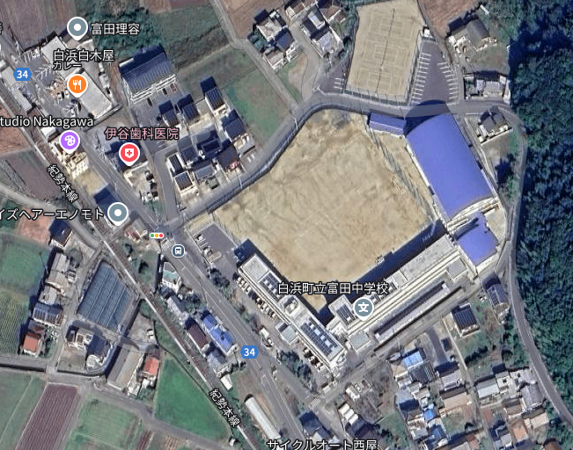

才野のれんがい

一方通行

出口

入口

危ない！

ﾃﾆｽｺｰﾄ駐車場

※一時停止

※左右確認